Лекция 22 (4)
Поляризация диэлектриков. Электрическое поле в диэлектрике

План
- Виды диэлектриков и их поляризация
- Вектор поляризации
- Электростатическое поле в диэлектрике
- Вектор электрического смещения
- Теорема Гаусса для электростатического поля в диэлектрике
- Формулы для поля в диэлектрике
- Условия на границе раздела диэлектриков

1. Виды диэлектриков и их поляризация
В зависимости от концентрации свободных зарядов тела делятся на:
- проводники (много свободных зарядов)
- диэлектрики (свободных зарядов практически нет)
- полупроводники (свободные заряды есть, но их меньше, чем в проводниках).

Виды диэлектриков:
- Диэлектрики с неполярными молекулами. Электронная поляризация.
Молекулы не имеют дипольного момента, так как центр тяжести отрицательных зарядов электронов совпадает с центром тяжести положительных ядер (рис.22.1,а):
${\vec{p}}_{e}=0$.
К неполярным диэлектрикам относятся вещества с симметричными молекулами, например, $O_{2}$, $N_{2}$, ${\text{CO}}_{2}$. Во внешнем электрическом поле отрицательное электронное облако молекулы смещается против поля:
$\vec{F}=q\vec{Е}$, $q<0$,
центры тяжести положительных и отрицательных зарядов расходятся, и молекула приобретает дипольный момент ${\vec{p}}_{e}$ (рис.22.1,б). Он направлен по полю и пропорционален напряжённости внешнего поля:
${\vec{p}}_{e}=ε_{0}⋅β⋅\vec{E}$, (22.1)
где $β$ – поляризуемость молекулы. Поляризуемость $β$ характеризует способность молекулы приобретать дипольный момент во внешнем электрическом поле и имеет порядок величины (и размерность тоже, разумеется) объёма электронного облака, $\left[β\right]=м^{3}$. Действительно, чем больше объём электронного облака, тем большим может быть дипольный момент, приобретённый молекулой во внешнем поле.
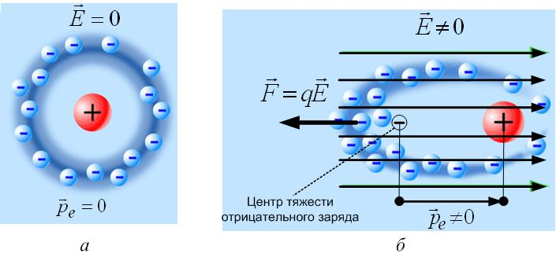
Дипольные моменты всех молекул направлены одинаково; вещество в целом также приобретает дипольный момент – поляризуется. Такая поляризация называется электронной, поскольку возникает при смещении электронного облака молекулы.
Рис.22.1

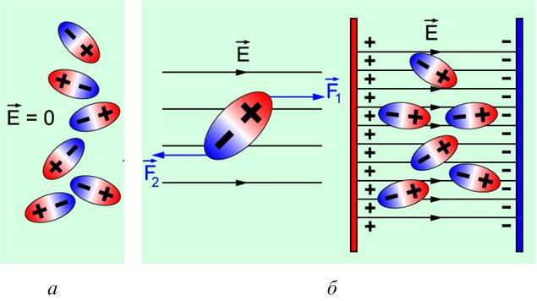
Рис.22.2

- Полярные диэлектрики. Дипольная (ориентационная) поляризация.
Центры тяжести таких молекул в отсутствие внешнего поля не совпадают – молекулы несимметричны (например, это $H_{2}O$, $\text{HCl}$,${\text{SO}}_{2}$ – , поэтому молекула обладает дипольным моментом: ${\vec{p}}_{e}≠0$. В целом вещество дипольным моментом не обладает (не поляризовано) из-за хаотичной ориентации диполей (рис.22.2,а). На молекулы-диполи во внешнем поле действует вращающий момент силы
$\vec{M}=\left[{\vec{p}}_{e}×\vec{E}\right]$, (22.2)
разворачивающий молекулы по полю (рис.22.2,б). Из-за теплового движения полной ориентации молекул-диполей по полю нет.

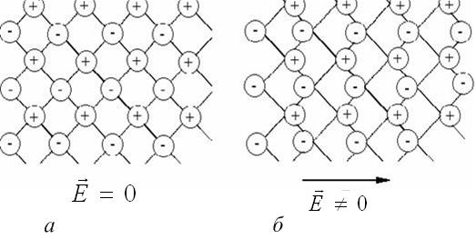
- Ионные диэлектрики и ионная поляризация.
Рис.22.3

В твёрдых диэлектриках с ионной кристаллической решёткой (например, NaCl) ионы во внешнем поле слегка смещаются в противоположные стороны: положительные – по полю, отрицательные – против поля (рис.22.3).

- Есть ещё сегнетоэлектрики, но о них в этом курсе мы говорить не будем. О них можно прочитать в лабораторной работе 2-02 «Изучение электрических свойств сегнетоэлектриков».

2. Вектор поляризации
В любом случае во внешнем электрическом поле вещество поляризуется – приобретает дипольный момент.
Определение: суммарный дипольный момент единицы объёма вещества называется вектором поляризации:
$\vec{P}=\frac{\sum_{i}{{\vec{p}}_{\text{молекул}}}}{ΔV}$. (22.3)
Объём $ΔV$:
- с одной стороны, должен быть достаточно мал, чтобы заметить отличия в поляризации в разных точках объёма образца, а не считать среднее $\vec{P}$, например, по всему образцу;
- с другой стороны, нельзя брать $ΔV$ бесконечно малым, иначе в него может войти слишком мало частиц: вычислять $\vec{P}$, например, для одного атома, или двух, или для десяти, бессмысленно.
Для большинства диэлектриков вектор поляризации вещества пропорционален внешнему полю: $\vec{P}\text{\sim }\vec{E}$. Докажем это хотя бы для неполярных диэлектриков. Просуммируем векторно дипольные моменты ${\vec{p}}_{e}=ε_{0}⋅β⋅\vec{E}$ всех $N$ молекул, находящихся в объёме $ΔV$:
$\vec{P}=\frac{\sum_{i}{{\vec{p}}_{\text{молекул}}}}{ΔV}=\frac{N⋅{\vec{p}}_{e}}{ΔV}=\frac{N⋅ε_{0}⋅β⋅\vec{E}}{ΔV}=ε_{0}n⋅β⋅\vec{E}$,
где $n=\frac{N}{ΔV}$ – концентрация молекул (число молекул в единице объёма). Введём новую величину – диэлектрическую восприимчивость:
$ℵ=n⋅β$, (22.4)
тогда
. (22.5)
Диэлектрическая восприимчивость безразмерна: $\left[\right]=\left[n⋅β\right]=\frac{1}{м^{3}}⋅м^{3}=1$.
На самом деле с поляризуемостью и диэлектрической восприимчивостью не всё так просто.
- Во первых, кристаллическое тело в общем случае анизотропно: свойства в различных направлениях различны. Например, вдоль длинных цепей полимерных молекул электронное облако во внешнем поле смещается сильнее, чем поперёк, то есть $β_{}<β_{||}$; наблюдается анизотропия поляризуемости. Диэлектрическая восприимчивость $ℵ$ также разная в разных направлениях, и (22.5) неверно; даже направления векторов $\vec{P}$ и $\vec{E}$ не будут совпадать. Для описания поляризации вещества в этом случае вводят тензор поляризуемости, но об этом мы говорить не будем.
- Во вторых, есть существенная разница, находится диэлектрик в постоянном электрическом поле или переменном, и частота, с которой изменяется величина $\vec{E}$. В зависимости от частоты величина $ℵ$ будет разной: наблюдается дисперсия. Это можно объяснить для ориентационной поляризации полярных диэлектриков, например, тем, что на больших частотах из-за вязкости среды молекулы просто не успевают переориентироваться при изменениях поля.
- В третьих, диэлектрическая восприимчивость полярных диэлектриков зависит от температуры, так как тепловое движение мешает диполям ориентироваться. Можно считать, что $ℵ$ обратно пропорциональная абсолютной температуре:
$ℵ\text{\sim }\frac{1}{T}$.

3. Электростатическое поле в диэлектрике
В результате поляризации диэлектрика, помещенного в однородное электрическое поле, в тонких слоях, ограничивающих его поверхности, возникают не скомпенсированные связанные поверхностные поляризационные заряды σ′ (рис.22.4), а в неоднородном электрическом поле могут возникать еще и объемные поляризационные заряды. Согласно принципу суперпозиции, напряженность электрического поля в диэлектрике $\vec{E}$ будет определяться векторной суммой напряженности внешнего электрического поля ${\vec{E}}_{0}$ и напряженности поля $\bar{E}'$, обусловленного не скомпенсированными поляризационными зарядами:
$\vec{E}={\vec{E}}_{0}+{\vec{E}}^{'}$. (22.6)
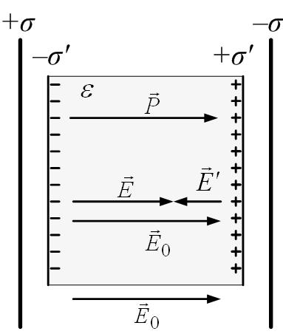
Для изотропного диэлектрика, помещенного в однородное внешнее электрическое поле, эти векторы направлены в противоположные стороны, поэтому
Рис.22.4
$E=E_{0}−E^{'}$, (22.7)
т.е. напряженность электрического поля в диэлектрике меньше напряженности этого поля в вакууме.
Напряженность поля связанных зарядов можно выразить через поверхностную плотность связанных зарядов (напряженность поля конденсатора):
$E^{'}=\frac{σ^{'}}{ε_{0}}$. (22.8)
Поляризованность диэлектрика по определению (22.3) равна:
$P=\frac{q^{'}l}{V}=\frac{σ^{'}\text{Sl}}{\text{Sl}}=σ^{'}$, (22.9)
где q′= σ′S – величина связанного поляризационного заряда на всей поверхности диэлектрика, S – площадь обкладки конденсатора, l – расстояние между обкладками (толщина диэлектрика), q′l – электрический дипольный момент связанных зарядов, V=Sl – объем диэлектрика. (Предполагаем, что диэлектрик занимает весь объем конденсатора.)
Из (22.3), (22.6-22.9) получим:
$E=E_{0}−E^{'}=E_{0}−\frac{σ^{'}}{ε_{0}}=E_{0}−\frac{P}{ε_{0}}=E_{0}−\frac{ℵε_{0}E}{ε_{0}}$,
откуда, решая уравнение $E=E_{0}−\frac{ℵε_{0}E}{ε_{0}}$, найдем:
$E\left(1+ℵ\right)=E_{0}$.
Обозначим
$ε=\left(1+ℵ\right)$, (22.10)
тогда
$ε=\frac{E_{0}}{E}$. (22.11)
Величину ε, численно равную отношению напряженности электрического поля в вакууме Е₀ к напряженности того же поля в диэлектрической среде Е, называют диэлектрической проницаемостью среды. Или иначе: диэлектрическая проницаемость ε показывает, во сколько раз напряжённость электростатического поля уменьшается в диэлектрике по сравнению с вакуумом.
Согласно (22.10), ε≥1 (ε=1 для вакуума). Для стекла $ε≈5$; для воды при 20⁰С $ε=\text{81}$.
Диэлектрическая проницаемость неполярных диэлектриков уменьшается с повышением температуры, поскольку $ε=1+ℵ$ и $ℵ\text{\sim }\frac{1}{T}$.

4. Вектор электрического смещения
Введём вектор электрического смещения:
$\vec{D}={\text{εε}}_{0}\vec{E}$. (22.12)
В диэлектрической среде он равен:
$\vec{D}={\text{εε}}_{0}\vec{E}=\frac{E_{0}}{E}ε_{0}\vec{E}=ε_{0}⋅{\vec{E}}_{0}$, (22.13)
так как $ε=\frac{E_{0}}{E}$; $E_{0}$ – поле в вакууме, то есть поле свободных зарядов.
В вакууме по определению $ε=1$, а напряжённость поля $\vec{E}≡{\vec{E}}_{0}$ , то есть $\vec{D}={\text{εε}}_{0}\vec{E}=1⋅ε_{0}{\vec{E}}_{0}$. Снова получили (22.13). Именно этим удобен вектор электрического смещения $\vec{D}$: он одинаков в вакууме и в диэлектрике.
Вектор $\vec{D}$ описывает поле только свободных зарядов, распределение которых в конкретных задачах обычно известно. Вектор же напряжённости поля $\vec{E}$описывает суммарное поле свободных и связанных (индуцированных) зарядов, возникших на границе диэлектрика (а в случае неоднородной поляризации – и в объёме тоже) в результате поляризации. Распределение этих зарядов бывает найти не так-то просто. Вектор $\vec{D}$ оказывается удобнее для описания поля во многих задачах. Линии вектора $\vec{D}$ начинаются и заканчиваются только на свободных зарядах (или в ∞), но не на связанных; а линии вектора $\vec{E}$ прерываются и свободными, и связанными зарядами (рис.22.5).
Получим ещё одно полезное соотношение для вектора $\vec{D}$.
$$\vec{D}={\text{εε}}_{0}\vec{E}=\left(ℵ+1\right)ε_{0}\vec{E}=ℵε_{0}\vec{E}+ε_{0}\vec{E}=\vec{P}+ε_{0}\vec{E}$$
. (22.14)
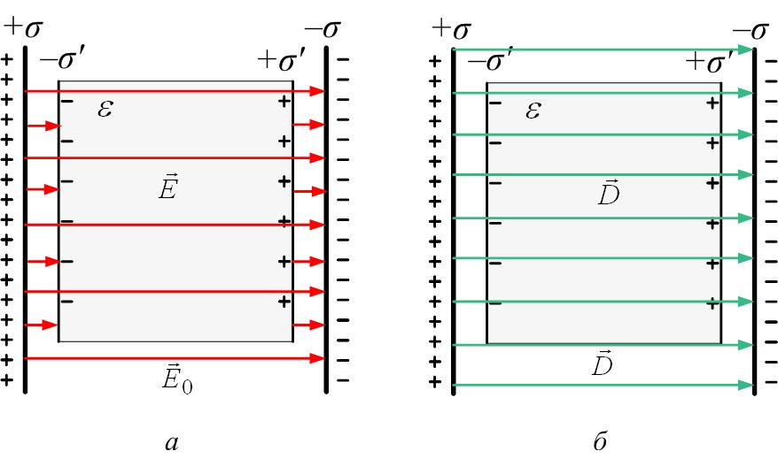
Это соотношение является более общим, чем (22.12) и может быть использовано в том случае, когда вектор поляризации диэлектрика непараллелен $\vec{E}$ (рис.22.6). Так что в качестве соотношения, определяющего, что такое вектор электрического смещения $\vec{D}$, будем считать не (22.12), а (22.14).
Рис.22.5

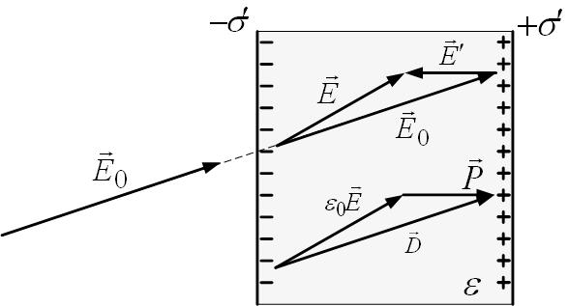
Рис.22.6

5. Теорема Гаусса для электростатического поля в диэлектрике
Найдём поток вектора $\vec{D}$ через произвольную замкнутую поверхность, используя соотношение (22.13)
$$\vec{D}=ε_{0}⋅{\vec{E}}_{0}$$
и применив теорему Гаусса (лекция 10) для поля ${\vec{E}}_{0}$ свободных зарядов:
$\oint_{S}{{\vec{E}}_{0}⋅d\vec{S}}=\frac{1}{ε_{0}}\sum_{i}{q_{i}^{\text{свободн}\text{.}}}$,
$$\oint_{S}{\vec{D}⋅d\vec{S}}=\oint_{S}{ε_{0}{\vec{E}}_{0}⋅d\vec{S}}=ε_{0}\oint_{S}{{\vec{E}}_{0}⋅d\vec{S}}=ε_{0}\frac{1}{ε_{0}}\sum_{i}{q_{i}^{\text{свободн}\text{.}}}$$
(22.15)
Это – теорема Гаусса для вектора электрического смещения: поток вектора электрического смещения $\vec{D}$ через произвольную замкнутую поверхность равен алгебраической сумме электрических зарядов, охваченных этой поверхностью. Теорему Гаусса в таком виде удобно использовать, если распределение связанных поляризационных зарядов неизвестно.
Из (22.12) $\vec{D}={\text{εε}}_{0}\vec{E}$ можно получить выражения для потока вектора $\vec{E}$ через произвольную замкнутую поверхность: (22.16) поляризационные заряды учитывает автоматически с помощью диэлектрической проницаемости ε; а (22.17) можно применять, если распределение поляризационных связанных зарядов известно. Однако надо помнить, что эти выражения нельзя применять, если $\vec{E}$ и $\vec{D}$ непараллельны, как, например, на рис.22.6.
$\oint_{S}{\vec{E}d\vec{S}=}\frac{1}{{\text{εε}}_{0}}\sum_{i}{q_{i}^{\text{свободн}\text{.}}}$ (22.16)
$\oint_{S}{\vec{E}d\vec{S}=}\frac{1}{ε_{0}}\sum_{i}{(q_{i}^{\text{свободн}\text{.}}}+q_{i}^{\text{связ}\text{.}})$ (22.17)
Из (22.14) можно получить такие соотношения:

$\vec{D}=\vec{P}+ε_{0}\vec{E}$ $⇒$ $\oint_{S}{\vec{D}}d\vec{S}=\oint_{S}{\vec{P}d\vec{S}}+ε_{0}\oint_{S}{\vec{E}d\vec{S}}$
$$\sum_{i}{q_{i}^{\text{свободн}\text{.}}}=\oint_{S}{\vec{P}d\vec{S}}+ε_{0}\frac{1}{ε_{0}}\left(\sum_{i}{q_{i}^{\text{свободн}\text{.}}}+q_{i}^{\text{связ}\text{.}}\right)$$
$\oint_{S}{\vec{P}d\vec{S}}=−\sum_{i}{q_{i}^{\text{связ}\text{.}}}$ (22.18)
Поток вектора поляризации определяется суммой связанных зарядов, охваченных замкнутой поверхностью.
Более корректное рассмотрение.
Диэлектрик, не несущий свободных зарядов, поместим во внешнее электрическое поле ${\vec{E}}_{0}$. Из-за поляризации диэлектрика происходит смещение связанных зарядов (ионов, ядер, электронных оболочек) противоположного знака в противоположные стороны. Этот процесс поляризации можно представить так: с одного торца мысленно выделённого малого объёма $ΔV$ (рис. 22.7) заряд перетекает на противоположный (допустим, положительный заряд перетекает слева направо). В результате на левой грани диэлектрика возникает связанный поляризационный заряд –σˊ, на правой – +σˊ. Дипольный момент объёма $ΔV$ по определению дипольного момента
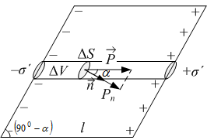
$p_{e}=q^{'}⋅l=σ^{'}⋅ΔS⋅l$. (22.19)
Рис.22.7

Из определения поляризованности P как дипольного момента единицы объёма:
$p_{e}=P⋅ΔV$. (22.20)
Здесь $q^{'}=σ^{'}⋅ΔS$ – связанный заряд на торце цилиндрика объёмом
$ΔV=ΔS⋅l⋅\text{sin}\left({\text{90}}^{0}−α\right)=ΔS⋅l⋅\text{cos}α$;
$α$ – угол между нормалью к площадке и вектором $\vec{P}$.
Тогда из (22.19) и (22.20):
$$σ^{'}⋅ΔS⋅l=P⋅ΔS⋅l⋅\text{cos}α$$
$$σ^{'}=P⋅\text{cos}α$$
$σ^{'}=P_{n}$. (22.21)
$P_{n}$ – нормальная составляющая вектора $\vec{P}$.
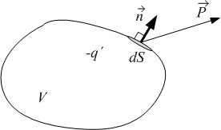
Выберем произвольную замкнутую поверхность внутри (в толще) диэлектрика (рис.22.8); $\text{dS}$ – элементарная площадка на ней. Тогда из (22.21) можно рассчитать поток $\oint_{(S)}{P_{n}\text{dS}}$ вектора $\vec{P}$ через замкнутую поверхность. При поляризации через малую площадку протёк заряд $σ^{'}⋅\text{dS}$. Это значит, что заряд ВНУТРИ объёма V, ограниченного поверхностью, уменьшился на $σ^{'}⋅\text{dS}$. Изначально, до процесса поляризации диэлектрика, заряда внутри объёма не было (отрицательные и положительные заряды компенсировались). Следовательно, внутри объёма V в результате процесса поляризации диэлектрика появился заряд $\left(−σ^{'}⋅\text{dS}\right)$, и поток $\oint_{(S)}{P_{n}\text{dS}}$ равен поляризационному (связанному) заряду внутри объёма, взятому с минусом:
Рис.22.8

$\oint_{(S)}{P_{n}\text{dS}}=−q^{'}≡−q_{\text{поляриз}}≡−q_{\text{связ}}$. (22.22)
Запишем теорему Гаусса для напряжённости поля, учитывая поляризационные заряды:
$\oint_{S}{E_{n}\text{dS}=\frac{1}{ε_{0}}}q^{\text{свободн}\text{.}}+\frac{1}{ε_{0}}q^{\text{связ}\text{.}}$;
$\oint_{S}{E_{n}\text{dS}=\frac{1}{ε_{0}}}q^{\text{свободн}\text{.}}−\frac{1}{ε_{0}}\oint_{(S)}{P_{n}\text{dS}}$;
$$\oint_{S}{E_{n}\text{dS}}+\frac{1}{ε_{0}}\oint_{(S)}{P_{n}\text{dS}}=\frac{1}{ε_{0}}q^{\text{свободн}\text{.}}$$
$$\oint_{S}{\left(ε_{0}E_{n}+P_{n}\right)⋅\text{dS}}=q^{\text{свободн}\text{.}}$$
$$\oint_{S}{\left(ε_{0}\vec{E}+\vec{P}\right)⋅d\vec{S}}=q^{\text{свободн}\text{.}}$$
Теперь можно вполне корректно ввести вектор электрического смещения $\vec{D}$ как комбинацию
$$\vec{D}=ε_{0}\vec{E}+\vec{P}$$
и записать для него теорему Гаусса:
$\oint_{S}{\vec{D}⋅d\bar{S}=\sum_{i}{q_{i}^{\text{свободн}\text{.}}}}$.
Для описания поля в диэлектриках недостаточно одного вектора, а надо два. Введение вектора электрической индукции оправдано тем, что теорема Гаусса приобретает привычный вид (только через свободный заряд).

6. Формулы для поля в диэлектрике
Краткий итог для поля в диэлектрике, с учётом диэлектрической проницаемости среды:
$\vec{F}=\frac{q_{1}q_{2}}{4{\text{πε}}_{0}ε⋅r^{3}}\vec{r}$– закон Кулона
$E=\frac{q}{4{\text{πε}}_{0}ε⋅r^{2}}$ – напряженность поля точечного заряда
$E=\frac{σ}{2ε_{0}ε}$ – напряженность поля плоскости
$E=\frac{σ}{ε_{0}ε}$ – напряженность поля конденсатора
$E=\frac{τ}{2{\text{πε}}_{0}ε⋅r}$ – напряженность поля нити (цилиндра при r>R, R – радиус цилиндра)
$\oint_{S}{E\text{cos}α\text{dS}=\frac{1}{{\text{εε}}_{0}}\sum_{i}{q_{i}^{\text{свободн}\text{.}}=\frac{1}{ε_{0}}}}\sum_{i}{(q_{i}^{\text{свободн}\text{.}}}+q_{i}^{\text{связ}\text{.}})$, $\oint_{S}{D\text{cos}α\text{dS}=\sum_{i}{q_{i}^{\text{свободн}\text{.}}}}$ – теорема Гаусса
$W=\frac{q_{1}q_{2}}{4{\text{πε}}_{0}ε⋅r}$ – энергия взаимодействия точечных зарядов
$ϕ=\frac{q}{4{\text{πε}}_{0}ε⋅r}$ – потенциал поля точечного заряда.

7. Условия на границе раздела двух диэлектриков
Рассматривается электростатическое поле вблизи границы двух диэлектрических сред. Для определённости пусть $ε_{2}<ε_{1}$. Вблизи поверхности раздела двух диэлектриков векторы $\vec{E}$ и $\vec{D}$ должны удовлетворять граничным условиям – теореме Гаусса и теореме о циркуляции:
$\oint_{(S)}{\vec{D}⋅d\vec{S}}=q$; (22.23)
$\oint_{(L)}{\vec{E}⋅d\vec{l}}=0$. (22.24)
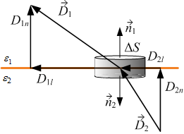
Возьмём замкнутую поверхность в виде цилиндра очень малой высоты с основанием ΔS (рис.22.9) и запишем теорему Гаусса, предполагая, что свободных зарядов на границе диэлектриков нет:
Рис.22.9

$\oint_{(S)}{D_{n}⋅\text{dS}}=0$. (22.23а)
Здесь $D_{n}$ – нормальная составляющая вектора $\vec{D}$. Основания цилиндра малы, так что поле в пределах каждого основания почти однородно. Электрическое смещение в первой среде равно $D_{1}$, во второй – $D_{2}$. Высоту цилиндра устремляем к нулю, тогда потоком через боковую поверхность можно пренебречь. Полный поток электрического смещения равен
$D_{n1}⋅ΔS−D_{n2}⋅ΔS$.
Из (22.23а) получим
$D_{n1}=D_{n2}$. (22.25)
Нормальная составляющая электрического смещения непрерывна на границе диэлектриков.
Поскольку $D_{n}={\text{εε}}_{0}E_{n}$, то
$\begin{aligned}\left\{D_{1n}=ε_{1}ε_{0}E_{1n} | \right.\end{aligned}$ $⇒$ $ε_{1}E_{1n}=ε_{2}E_{2n}$,
$\frac{E_{1n}}{E_{2n}}=\frac{ε_{2}}{ε_{1}}$. (22.26)
Нормальная составляющая напряжённости на границе диэлектриков испытывает разрыв.
Возьмём замкнутый контур в виде узкого прямоугольника, длинные стороны которого параллельны границе раздела (рис.22.10). По теореме о циркуляции
$\oint_{(L)}{E_{l}⋅\text{dl}}=0$. (22.24а)
Здесь $E_{l}$ – касательная составляющая вектора напряжённости.
Вклады в интеграл вдоль коротких сторон контура ничтожно малы, тогда
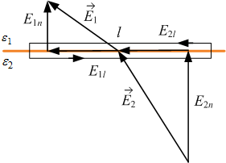
$\oint_{L}{E_{l}\text{dl}=E_{2l}⋅l−}E_{1l}⋅l=0$,
Рис.22.10

$E_{2l}=E_{1l}$. (22.27)
Касательная составляющая напряжённости непрерывна.
Далее из $D_{l}={\text{εε}}_{0}E_{l}$ получим
$\begin{aligned}\left\{E_{1l}=\frac{D_{1l}}{ε_{1}ε_{0}} | \right.\end{aligned}$ $⇒$ $\frac{D_{1l}}{ε_{1}}=\frac{D_{2l}}{ε_{2}}$,
$\frac{D_{1l}}{D_{2l}}=\frac{ε_{1}}{ε_{2}}$ (22.28)
Касательная составляющая вектора электрической индукции на границе диэлектриков испытывает разрыв.
Линии вектора электрического смещения на границе преломляются. Можно найти соотношение между углами $α_{1}$ и $α_{2}$ (рис.22.11):
$\frac{\text{tg}α_{1}}{\text{tg}α_{2}}=\frac{D_{1l}D_{1n}}{D_{2l}D_{2n}}=\frac{D_{1l}}{D_{2l}}=\frac{ε_{1}}{ε_{2}}$ . (22.29)
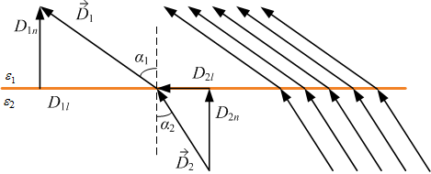
Угол к нормали больше в диэлектрике с большей диэлектрической проницаемостью.
Рис.22.11

